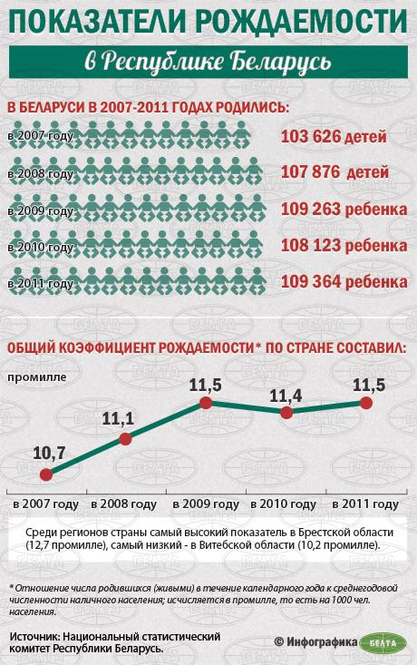
В 2012 году в Беларуси достигнут наилучший показатель снижения естественной убыли населения за последние годы.
Показатели, которые характеризуют демографическую ситуацию в стране за прошедший год, лучше показателей последних 10 лет. По сравнению с 2011 г. изменились коэффициент рождаемости (с 11,5 родившихся на тысячу человек населения в 2011 г. до 12,2 в 2012 г.). Среди регионов страны самый высокий показатель в Брестской области (12,7 промилле), самый низкий – в Витебской области (10,2 промилле). Коэффициент смертности населения (с 14,3 умерших на тысячу человек в 2011 г. до 13,4 в 2012 г.) и коэффициент младенческой смертности (в 2011 г. – 3,9 умерших ребенка на тысячу родившихся, в 2012 г. – 3,4). Самый высокий в Беларуси коэффициент смертности был зафиксирован в Витебской области – 15,4 смертей на 1000 жителей, самый низкий – 9,2 на 1000 жителей в Минске.
Белорусские акушеры в 2012 г приняли 1 167 пар двойняшек, что почти на 15 % больше, чем годом ранее. Более того, количество троен – довольного редкого явления – в течение трех лет в Беларуси увеличилось в 2,5 раза: если в 2010 г. в стране родились всего 18 троен, то в 2011 г – уже 29, а в 2012 г . – 44. Больше всего детей в 2012 году родилось в Минске – 22 362.
В 2012 г. родилось 115,9 тыс. младенцев, умерло 126,5 тыс. человек, естественная убыль населения составила 10,6 тыс. человек и сократилась по сравнению с 2011 г. в 2,4 раза, а по сравнению с 2002 г. – в 5,4 раза. Снижение естественной убыли населения отмечается во всех регионах Беларуси. Наибольшее снижение наблюдалось в Брестской области. Естественная убыль в этой области составила всего 33 человека против 2,2 тыс. в 2011 г. Естественный прирост населения в 2012 г. зафиксирован в 76 из 113 городов и 22 из 91 поселка городского типа. Для сравнения: в 2011-м – в 48 из 112 городов и в 15 из 92 поселков городского типа. Естественный прирост сельского населения отмечен также в Минском и Брестском районах.
Гомельская обл: коэффициент рождаемости – 12,5 промилле, смертности – 14,1 промилле

Численность населения Беларуси на 2012 г. – 9 465 тыс. чел, на 2013 – 9 464 тыс. чел., а на март 2013 г. по сравнению с началом текущего года уже сократилась на 2 тыс. чел, причем Беларусь занимает 89-е место в мире, в Европе – 18-е
В 2012 г. ожидаемая средняя продолжительность жизни в Беларуси выросла до 72,2 года - это самый высокий уровень этого показателя более чем за 20 лет. В Беларуси наблюдается высокая разница в продолжительности жизни у мужчин и женщин. В 2012 г. эта разница составила 11 лет. Ожидаемая продолжительность жизни белорусских мужчин – 66,6 года, женщин – 77,6 года.
Отмечается устойчивая тенденция к росту количества пенсионеров (старение населения). Численность населения старше трудоспособного возраста составила 2,2 млн человек и за 2012 г. увеличилась почти на 34,3 тыс. В настоящее время каждый седьмой белорус, то есть 14 % жителей, находится в возрасте 65 лет и старше.
В трудоспособном возрасте в Беларуси по-прежнему достаточно велика. На начало текущего года численность этой возрастной группы составила 5,7 млн. – более чем 60 % общей численности населения. За год эта когорта уменьшилась на 61,6 тыс. человек. Тенденция уменьшения численности населения в трудоспособном возрасте сохранится, поскольку в этот возраст будут вступать малочисленные группы населения, рожденные в начале 1990-х годов, когда отмечался низкий уровень рождаемости. Из трудоспособного возраста постепенно выходит поколение, рожденное в послевоенные годы, когда отмечался рост рождаемости.
Численность населения моложе трудоспособного возраста (0-14 лет ) в 2012 г. составила 1,6 млн. человек, или 16% общей численности населения. За год эта когорта увеличилась на 26,2 тыс. человек. Увеличение связано со вступлением в детородный возраст женщин 1980-х годов рождения, когда уровень рождаемости был достаточно высоким. В среднем в РБ на одну женщину приходиться 1,27 ребенка (2012)
Миграция (2012) : прибывшие - 212 304 чел. (из них международные мигранты составили 18 040 чел), выбывшие - 202 976 чел

Год | Возрастные группы
Год | Всего | в том числе в возрасте
Год | Всего | 0–4 года | 5–9 лет | 10–14 лет | 15–19 лет | 20–24 года | 25–29 лет | 30–34 года | 35–39 лет | 40–44 года | 45–49 лет | 50–54 года | 55–59 лет | 60–64 года | 65–69 лет | 70 лет и >
2000 | 10019480 | 464561 | 618128 | 814878 | 808293 | 719690 | 694596 | 690370 | 820934 | 825247 | 690199 | 535494 | 432276 | 572704 | 475210 | 856900
2005 | 9800073 | 447127 | 464073 | 618904 | 816540 | 807664 | 713814 | 687110 | 680839 | 804001 | 798861 | 656566 | 498003 | 386515 | 496039 | 924017
2009 | 9513557 | 478431 | 446000 | 479967 | 668091 | 782776 | 732530 | 675484 | 661126 | 675904 | 792268 | 738733 | 612542 | 404585 | 377730 | 987390
2012 | 9465150 | 533353 | 445278 | 451000 | 546438 | 736776 | 776658 | 695673 | 662867 | 648913 | 708151 | 778969 | 646080 | 537432 | 294500 | 1003062

Источники: http://news.tut.by/society/341330.htm l, http://belstat.gov.by/

